温馨提示：
此题库为Word版，请按住Ctrl,滑动鼠标滚轴，调节合适的观看比例，关闭Word文档返回原板块。
考点16 光学
一、选择题
1. (2013·北京高考)如图所示,一束可见光射向半圆形玻璃砖的圆心O,经折射后分为两束单色光a和b。下列判断正确的是 ( )
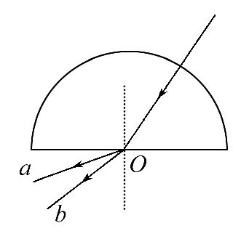
A.玻璃对a光的折射率小于对b光的折射率
B.a光的频率大于b光的频率
C.在真空中a光的波长大于b光的波长
D.a光光子能量小于b光光子能量
【解题指南】解答本题时应从以下三点进行分析:
(1)比较两种单色光的入射角和折射角的大小,结合光路可逆原理,利用折射率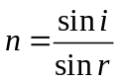进行判断。
(2)根据折射率与频率的关系比较两种光的频率的大小。
(3)利用c=λν和E=hν比较光的波长和光子的能量。
【解析】选B。根据光路可逆原理,a光的入射角大于b光,但折射角相同,根据可知玻璃对a光的折射率大于对b光的折射率,A错误;根据折射率与频率的关系,折射率越大频率越大,a光的折射率大,所以a光的频率大,故B正确;由于a光的频率大,由c=λν可知a光的波长小,C错误;光子的能量E=hν,所以a光光子能量大于b光光子能量,D错误。
2. (2013·福建高考)一束由红、紫两色光组成的复色光,从空气斜射向玻璃三
棱镜。下面四幅图中能正确表示该复色光经三棱镜折射分离成两束单色光的
是 ( )
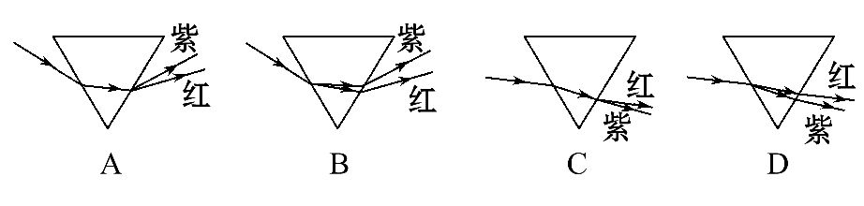
【解题指南】解答本题时应明确以下两点:
(1)不同色光折射率不同,以相同入射角进入另一种介质折射角不同。
(2)七色光中红光折射率最小,紫光折射率最大。
【解析】选B。光射向三棱镜经两次折射向底边偏折,紫光折射率最大,向底
边偏折多,B对A、C、D错。
3. (2013·大纲版全国卷)下列现象中,属于光的衍射的是 ( )
A.雨后天空出现彩虹
B.通过一个狭缝观察日光灯可看到彩色条纹
C.海市蜃楼现象
D.日光照射在肥皂膜上出现彩色条纹
【解题指南】解答本题时应从以下两点进行分析:
(1)熟悉常见光现象的形成原因。
(2)知道什么是光的衍射现象。
【解析】选B。光在传播过程中若遇到尺寸比光的波长大得不多的障碍物时,光会传到障碍物的阴影区并形成明暗变化的光强分布的现象是光的衍射现象,通过一个狭缝观察日光灯看到彩色条纹,就是光的衍射现象,B对;雨后天空出现的彩虹是光的色散现象,是由于光的折射形成的,A错;海市蜃楼现象是光的折射现象,C错;日光照射在肥皂膜上出现的彩色条纹,是光的干涉现象,D错。
4.(2013·四川高考)下列关于电磁波的说法,正确的是 ( )
A.电磁波只能在真空中传播
B.电场随时间变化时一定产生电磁波
C.做变速运动的电荷会在空间产生电磁波
D.麦克斯韦第一次用实验证实了电磁波的存在
【解题指南】解答本题时应注意理解以下两点:
(1)电磁波的形成和传播;
(2)赫兹第一次用实验证实了电磁波的存在。
【解析】选C。电磁波可以在真空中传播,也可以在介质中传播,故选项A错误;若电场随时间均匀变化,则不能产生电磁波,故选项B错误;做变速运动的电荷会在空间激发磁场,从而会在空间产生电磁波,故选项C正确;赫兹第一次用实验证实了电磁波的存在,故选项D错误。
5. (2013·四川高考)光射到两种不同介质的分界面,分析其后的传播情形可
知 ( )
A.折射现象的出现说明光是纵波
B.光总会分为反射光和折射光
C.折射光与入射光的传播方向总是不同的
D.发生折射是因为光在不同介质中的传播速度不同
【解题指南】解答本题时应注意理解以下四点:
(1)横波和纵波都能发生折射现象;
(2)当光发生全反射时,没有折射光;
(3)当光垂直分界面入射时,光的传播方向不发生变化;
(4)光在不同介质中的传播速度不同,从而发生折射。
【解析】选D。横波和纵波都能发生折射现象,故折射现象并不能说明光是纵波,光能发生偏振现象,说明光是横波,故选项A错误;光在发生全反射时,没有折射光,故选项B错误;当入射光垂直射到分界面时,折射光与入射光的传播方向是相同的,故选项C错误;光在不同介质中的传播速度不同,从而发生折射,故选项D正确。
6. (2013·天津高考)固定的半圆形玻璃砖的横截面如图,O点为圆心,OO'为直径MN的垂线。足够大的光屏PQ紧靠玻璃砖右侧且垂直于MN。由A、B两种单色光组成的一束光沿半径方向射向O点,入射光线与OO'夹角θ较小时,光屏NQ区域出现两个光斑,逐渐增大θ角,当θ=α时,光屏NQ区域A光的光斑消失,继续增大θ角,当θ=β时,光屏NQ区域B光的光斑消失,则 ( )
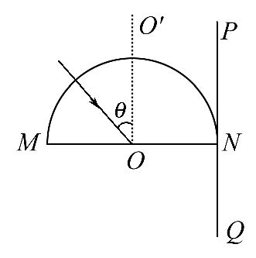
A.玻璃砖对A光的折射率比对B光的大
B.A光在玻璃砖中传播速度比B光的大
C.α<θ<β时,光屏上只有1个光斑
D.β<θ<时,光屏上只有1个光斑
【解题指南】解答本题时应从以下两点进行分析:
(1)屏上出现一个光斑的原因;
(2)A光和B光发生全反射的条件。
【解析】选A、D。由题可知A光在玻璃砖中的临界角为α,玻璃砖对A光的折射率为n_{A}=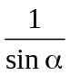,B光在玻璃砖中的临界角为β,玻璃砖对B光的折射率为n_{B}=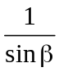,由于α<β,故n_{A}>n_{B},A正确;由波速公式v=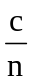可判断v_{A}<v_{B},B错误;当α<θ<β时,A光发生全反射,B光没有发生全反射,光屏上有两个光斑,当β<θ<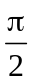时,A光和B光都发生全反射,光屏PN区域只有一个光斑,C错,D对。
7. (2013·浙江高考)与通常观察到的月全食不同,小虎同学在2012年12月10日晚观看月全食时,看到整个月亮是暗红的。小虎画了月全食的示意图,并提出了如下猜想,其中最为合理的是 ( )
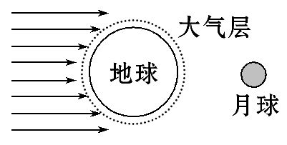
A.地球上有人用红色激光照射月球
B.太阳照射到地球的红光反射到月球
C.太阳光中的红光经地球大气层折射到月球
D.太阳光中的红光在月球表面形成干涉条纹
【解题指南】解答本题可按以下思路进行:
(1)形成月全食的物理条件;
(2)看到月亮是暗红色的合理性。
【解析】选C。月全食时不可能有人用很大能量的红色激光照射月球,故A项错误;只有地球挡住了太阳光,才能形成月全食,不会是太阳光照射到地球,再反射到月球上,故B项错误;太阳光中的红光经地球大气层折射到月球,符合物理原理,故C项正确;太阳光中的红光在月球表面不满足形成干涉的条件,故D项错误。
8. (2013·浙江高考)关于生活中遇到的各种波,下列说法正确的是 ( )
A.电磁波可以传递信息,声波不能传递信息
B.手机在通话时涉及的波既有电磁波又有声波
C.太阳光中的可见光和医院“B超”中的超声波传播速度相同
D.遥控器发出的红外线波长和医院“CT”中的X射线波长相同
【解题指南】解答本题可按以下思路进行:
(1)机械波是质点振动在介质中的传播,电磁波是电场和磁场的相互转化,波都可以传递信息;
(2)波的传播速度由介质决定,波长由振源和介质共同决定。
【解析】选B。A项中电磁波可以传递信息,声波也能传递信息,由此判断A错误;B项中手机在通话时,涉及的波既有电磁波又有声波,B项正确;C项中,太阳光中的可见光的传播速度远大于医院“B超”中的超声波的传播速度,C项错误;D项中,遥控器发出的红外线波长大于医院“CT”中的X射线波长,故D项错误。
9. (2013·上海高考)电磁波与机械波具有的共同性质是 ( )
A.都是横波 B.都能传输能量
C.都能在真空中传播 D.都具有恒定的波速
【解题指南】解答本题时应注意理解以下两点:
(1)电磁波与机械波具有的共同性质是都能传输能量;
(2)具有波的共性。
【解析】选B。电磁波是横波,但机械波有横波也有纵波,A错误;机械波的传播需要介质,两者在不同介质中波速不同,C、D错误;电磁波与机械波具有的共同性质是都能传输能量,B正确。
10. (2013·上海高考)白光通过双缝后产生的干涉条纹是彩色的,其原因是不同色光的 ( )
A.传播速度不同 B.强度不同
C.振动方向不同 D.频率不同
【解题指南】光的频率不同,介质对光的折射率不同。
【解析】选D。白光通过双缝后产生的干涉条纹是彩色的,其原因是不同色光的频率不同。
二、填空题
11. (2013·江苏高考)如图所示,两艘飞船A、B沿同一直线同向飞行,相对地面的速度均为v(v接近光速c)。地面上测得它们相距为L,则A测得两飞船间的距离 (选填“大于”“等于”或“小于”)L。当B向A发出一光信号,A测得该信号的速度为 。
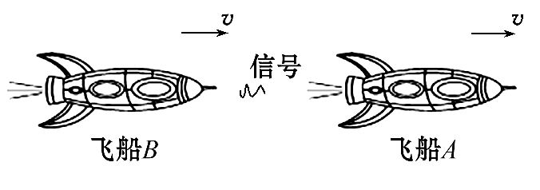
【解题指南】理解相对论原理和相对论效应。
【解析】根据相对论原理,当物体运动速度接近光速时,空间距离会变短,A与B是相对静止的,但相对于地球却以接近光速的速度在飞行,故在地面上测得的距离会比较短,而在飞船上测得的距离会比较长。根据相对论的光速不变原理,A测得信号的速度为光速。
【答案】大于 光速
三、计算题
12.(2013·江苏高考)如图为单反照相机取景器的示意图,ABCDE为五棱镜的一个截面,AB⊥BC。光线垂直AB射入,分别在CD和EA上发生反射,且两次反射的入射角相等,最后光线垂直BC射出。若两次反射都为全反射,则该五棱镜折射率的最小值是多少?(计算结果可用三角函数表示)
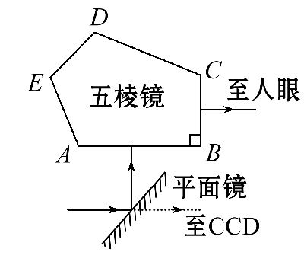
【解题指南】理解发生全反射的条件。
【解析】由题意知,入射角α=22.5°,光线在CD面和EA面上发生了全反射,则折射率最小值为n=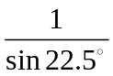
【答案】
13. (2013·山东高考)如图所示,ABCD是一直角梯形棱镜的横截面,位于截面所在平面内的一束光线由O点垂直AD边射入。已知棱镜的折射率n=,AB=BC=8cm,OA=2cm,∠OAB=60°。
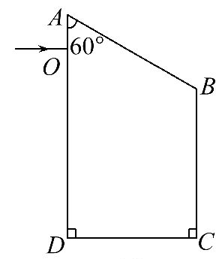
①求光线第一次射出棱镜时,出射光线的方向。
②第一次的出射点距C cm。
【解题指南】解答本题时应知道全反射公式sinC=及发生全反射的条件。
【解析】①根据公式n=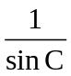
将n=代入,该玻璃的临界角为C=45°
光线从O点垂直AD射入后不发生偏转,恰好射到AB的中点,根据截面的几何关系可知,入射角等于60°,大于临界角,发生全反射,恰好射到BC的中点,入射角仍等于60°,在此位置再一次发生全反射,射到CD边上的O'点,入射角等于30°,设折射角为β。光路图如图所示。
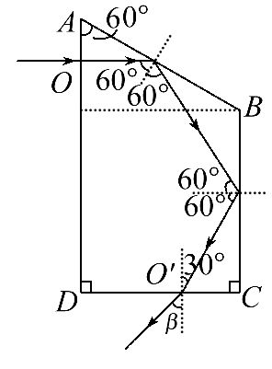
由折射定律及光路可逆原理可得:n=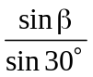
解得β=45°
②由光路图,根据几何知识可得:第一次出射点O'距C的距离为
O'C=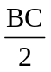tan30°=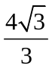cm
【答案】①与竖直方向成45°角斜向下 ②
14. (2013·新课标全国卷Ⅰ)图示为一光导纤维(可简化为一长玻璃丝)的示意图,玻璃丝长为L,折射率为n,AB代表端面。已知光在真空中的传播速度为c。
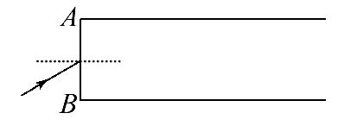
(ⅰ)为使光线能从玻璃丝的AB端面传播到另一端面,求光线在端面AB上的入射角应满足的条件;
(ⅱ)求光线从玻璃丝的AB端面传播到另一端面所需的最长时间。
【解题指南】解答本题时应注意理解以下两点:
(1)分析光的折射和全反射现象及相应的临界现象;
(2)找到光线从玻璃丝的AB端面传播到另一端面所需的最长时间的条件,即光在侧壁上恰好发生全反射。
【解析】(ⅰ)设光线在端面AB上C点的入射角为i,折射角为r,由折射定律有sini=nsinr ①
设光线射向玻璃丝内壁D点的入射角为α,为了使该光线可在光导纤维中传播,应有α≥θ ②
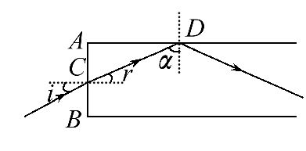
式子中,θ是光线在玻璃丝内发生全反射时的临界角,它满足
nsinθ=1 ③
由几何关系得
α+r=90°④
由①②③④式得sini≤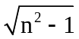 ⑤
(ⅱ)光在玻璃丝中传播速度的大小为
v= ⑥
光速在玻璃丝轴线方向的分量为
v_{z}=vsinα ⑦
光线从玻璃丝端面AB传播到其另一个端面所需时间为T=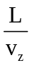 ⑧
光线在玻璃丝中传播,在刚好发生全反射时,光线从端面AB传播到其另一端面所需时间最长,由②③⑥⑦⑧式得T_{max}=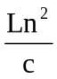
【答案】(ⅰ)入射角应满足sini≤ (ⅱ)
15. (2013·新课标全国卷Ⅱ)如图,三棱镜的横截面为直角三角形ABC,∠A=30°,∠B=60°。一束平行于AC边的光线自AB边的P点射入三棱镜,在AC边发生反射后从BC边的M点射出,若光线在P点的入射角和在M点的折射角相等,
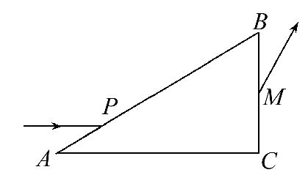
(ⅰ)求三棱镜的折射率;
(ⅱ)在三棱镜的AC边是否有光线透出?写出分析过程。(不考虑多次反射)
【解题指南】解答本题可按以下思路进行:
(1)画出光线的传播光路图;
(2)根据几何关系求出入射角和折射角;
(3)根据折射率定义计算介质的折射率;
(4)分析发生全反射的条件。
【解析】(ⅰ)光路如图所示,设光线在P点的入射角为i,折射角为r,因光线平行AC射入,所以i=60°,由折射定律得,对于P处折射有sini=nsinr,对于M处折射有nsinr'=sini,所以r=r',又OO'∥AC,∠MNC=r',∠ANP=
∠MNC=r,根据三角形的外角等于不相邻的两内角之和,得r=30°,所以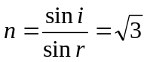。
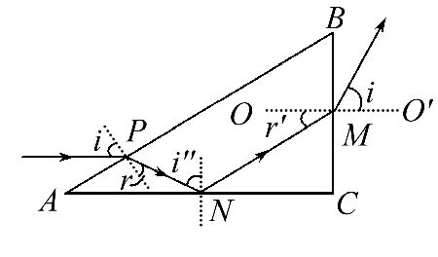
(ⅱ)发生全反射的临界角C满足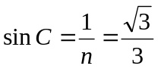,由图可知,在N处反射的入射角i″=60°,即sini″=,所以入射角i″>C,符合发生全反射的条件,在AC边没有光线透出。
【答案】(ⅰ) (ⅱ)见解析
16.(2013·重庆高考)利用半圆柱形玻璃,可减小激光光束的发散程度。在如图所示的光路中,A为激光的出射点,O为半圆柱形玻璃横截面的圆心,AO过半圆顶点。若某条从A点发出的与AO成α角的光线,以入射角i入射到半圆弧上,出射光线平行于AO,求此玻璃的折射率。
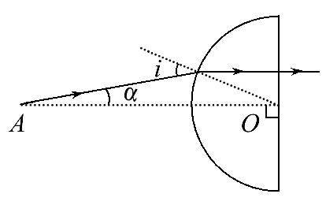
【解题指南】解答本题应注意以下三点:
(1)正确理解光路图。
(2)利用几何关系求出折射角r。
(3)利用折射定律求得折射率。
【解析】根据光路图,由折射定律得n=,
由几何关系得r=i-α
故n=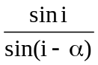
【答案】
17.(2013·海南高考)如图,三棱镜的横截面为直角三角形ABC,∠A =30°,AC平行于光屏MN,与光屏的距离为L。棱镜对红光的折射率为n₁,对紫光的折射率为n₂。一束很细的白光由棱镜的侧面AB垂直射入,直接到达AC面并射出。画出光路示意图,并标出红光和紫光射在光屏上的位置。求红光和紫光在光屏上的位置之间的距离。
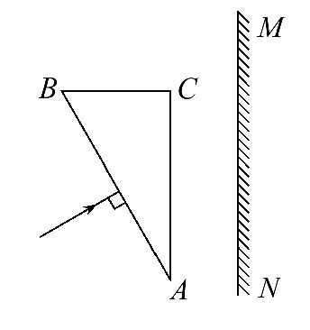
【解题指南】解答本题可根据以下思路:根据折射定律画出折射光路图,红光的折射率小于紫光的折射率,紫光偏折大;解直角三角形。
【答案】光路如图所示:
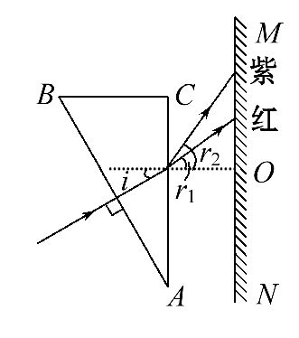
红光和紫光在AC面上的入射角相同,设为i,折射角分别为r₁和r₂,它们射到屏上的位置离O点的距离分别为d₁和d₂。由折射定律得
n₁sini=sinr₁ ①
n₂sini=sinr₂ ②
由几何关系得
i=∠A ③
d₁=Ltanr₁ ④
d₂=Ltanr₂ ⑤
联立以上各式并利用题给条件得,红光和紫光在光屏上的位置之间的距离为
d₂-d₁=L(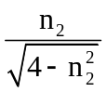-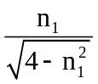)
【答案】见解析
关闭Word文档返回原板块。

